NOMBRE DEL CURSO: | PROGRAMADOR JAVA Y DESARROLLO DE APLICACIONES
Nº. CURSO: | 3998
PROFESOR: | FRANCISCO GARCIA SERRANO
MÓDULO A EVALUAR: | J2SE-JDBC
TIPO DE EXÁMEN: | PRÁCTICO
FECHA REALIZACIÓN: | 23/05/2011
NOMBRE DEL ALUMNO:

Realizar una aplicación SWING con tecnología JDBC para el mantenimiento de los clientes de una empresa.

Las consultas de acción deben realizarse con procedimientos almacenados en la base de datos y a ser posible, en un PAQUETE.

Dadas las siguientes tablas de clientes y pedidos:

CLIENTES:

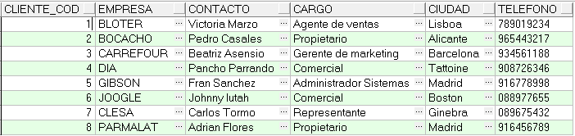

PEDIDOS

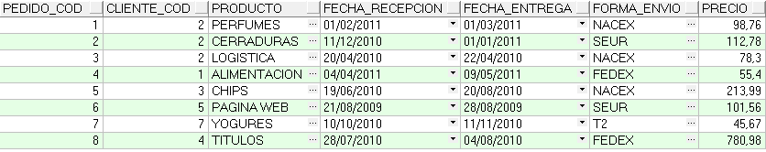

Realizar el siguiente formulario para poder modificar los pedidos de los clientes.

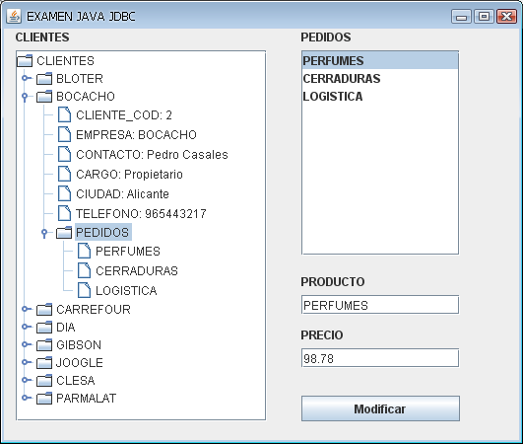

Cargaremos el árbol nada más comenzar la aplicación con la estructura de la imagen.

Cuando seleccionemos el elemento PEDIDOS de los clientes, rellenaremos el control JLIST con los pedidos de un determinado cliente.

Al pulsar sobre modificar, mostraremos un mensaje informativo de la actualización y los datos quedarán actualizados, es decir, cargaremos de nuevo el árbol de clientes.

EXAMEN OPCIONAL:

Podemos realizar la aplicación con un control JTABLE para los CLIENTES, pero debemos implementar INSERTAR Y ELIMINAR pedidos en un paquete.

